|  |  |
| --- | --- |
|  | |
| МИНИСТЕРСТВО НАУКИ И ВЫСШЕГО ОБРАЗОВАНИЯ РОССИЙСКОЙ ФЕДЕРАЦИИ | |
| Федеральное государственное автономное образовательное учреждение высшего образования | |
| **«Дальневосточный федеральный университет» (ДВФУ)** | |
| **Институт математики и компьютерных технологий** | |
| **Департамент информационных и компьютерных систем** | |
| **ОТЧЁТ** | |
| по лабораторной работе №3  «Доступ к сетевым устройствам по протоколу SSH» | |
| по дисциплине «Информационная безопасность» | |
| направление «Прикладная информатика в экономике» | |
|  | |
|  | Выполнили студенты группы  Б9121–09.03.03пиэ/2  ________________В. Ю. Туровец |
| Проверил доцент  ________________С. Г. Фадюшин  _______________________________  оценка |
| Г. Владивосток  2024г. | |

# Условие задачи

Цель работы: настройка основных параметров устройства, маршрутизатора для доступа по протоколу SSH, коммутатора для доступа по протоколу SSH, протокола SSH в интерфейсе командной строки коммутатора

1. **Ход работы**

# Настройка топологии и инициализация устройств

Настройка топологии и инициализация устройств представлена на рисунке 1.

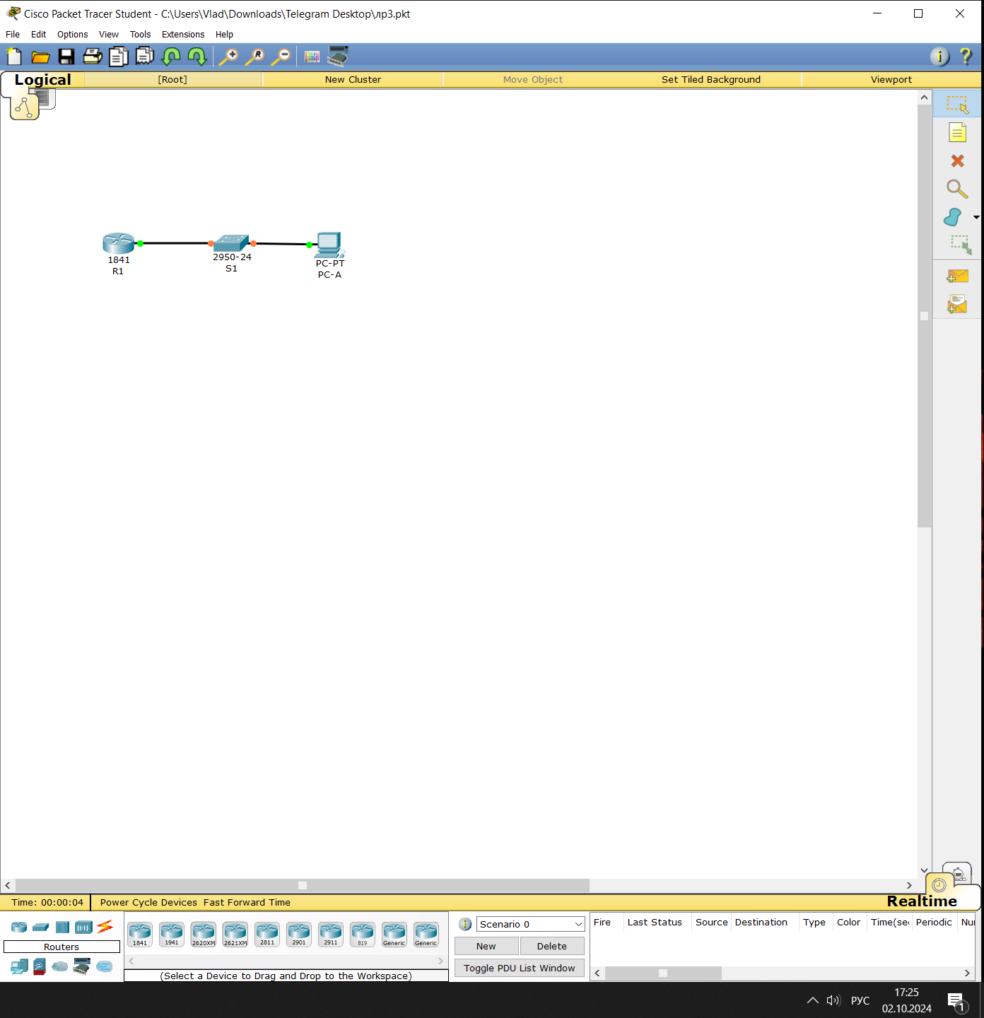

Рисунок 1 – Топология сети

# Настройка устройств

Настройка устройств (на пример инициализации R1) представлена на рисунках 2 – 3.

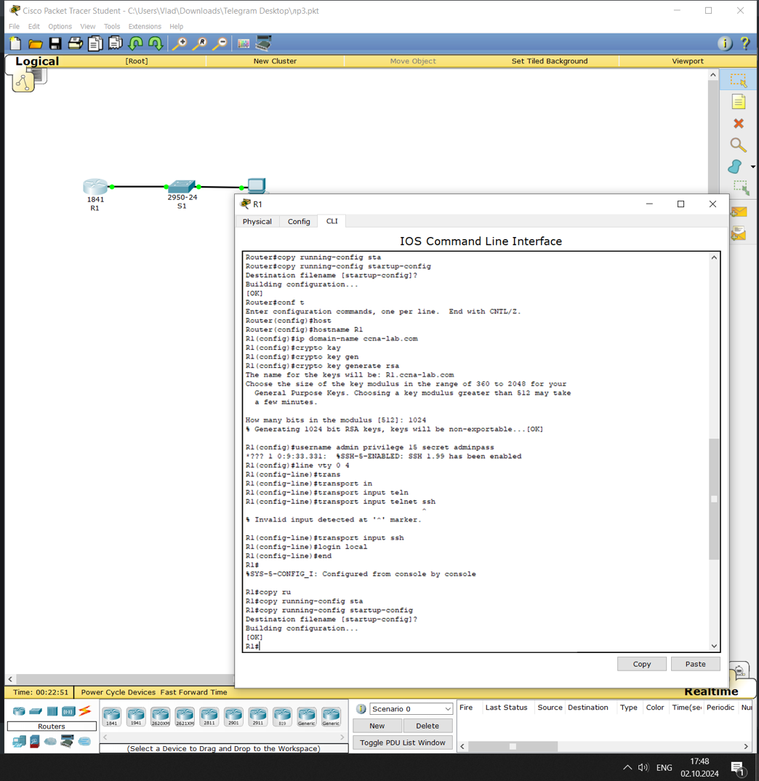

Рисунок 2 – Настройка R1

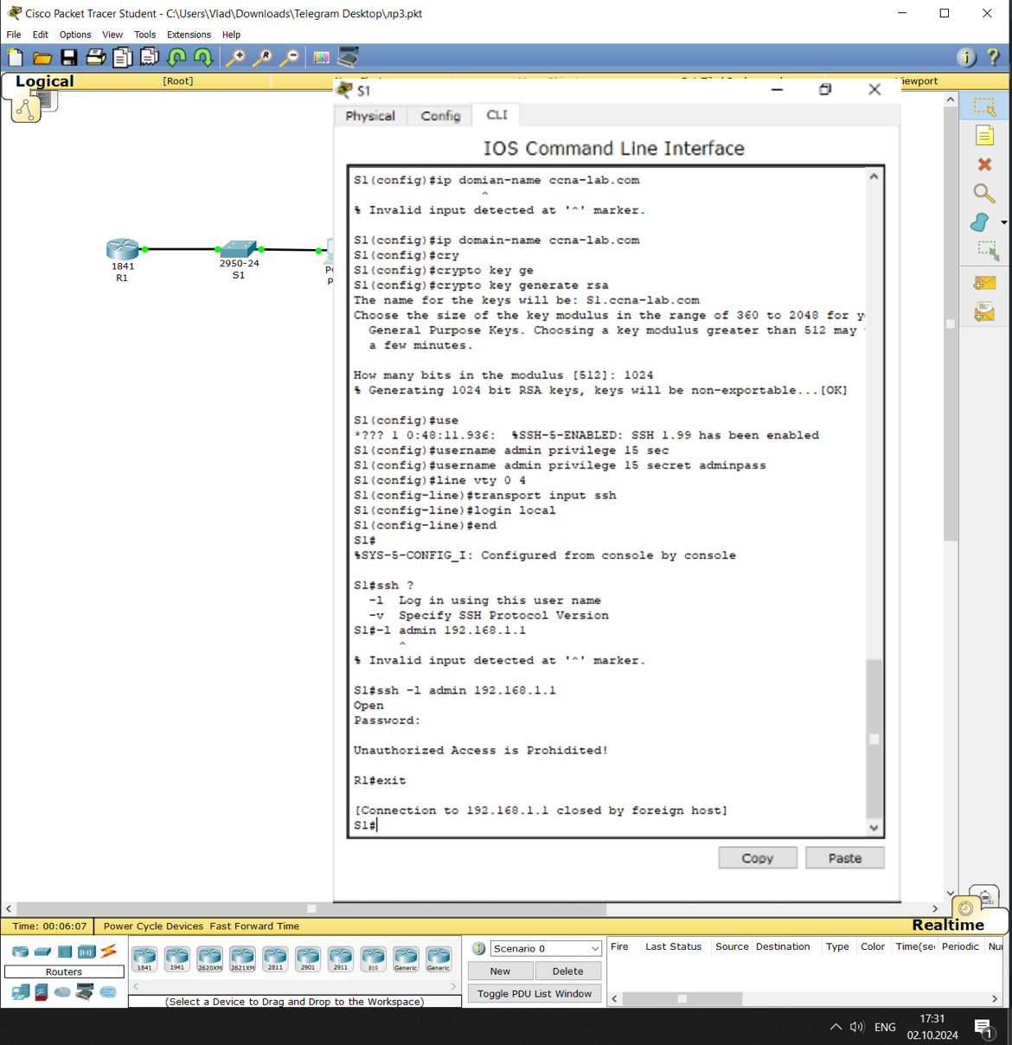

Рисунок 3 – Настройка S1

# Проверка сети и подключения

Проверка сети и подключения представлена на рисунках 4-5

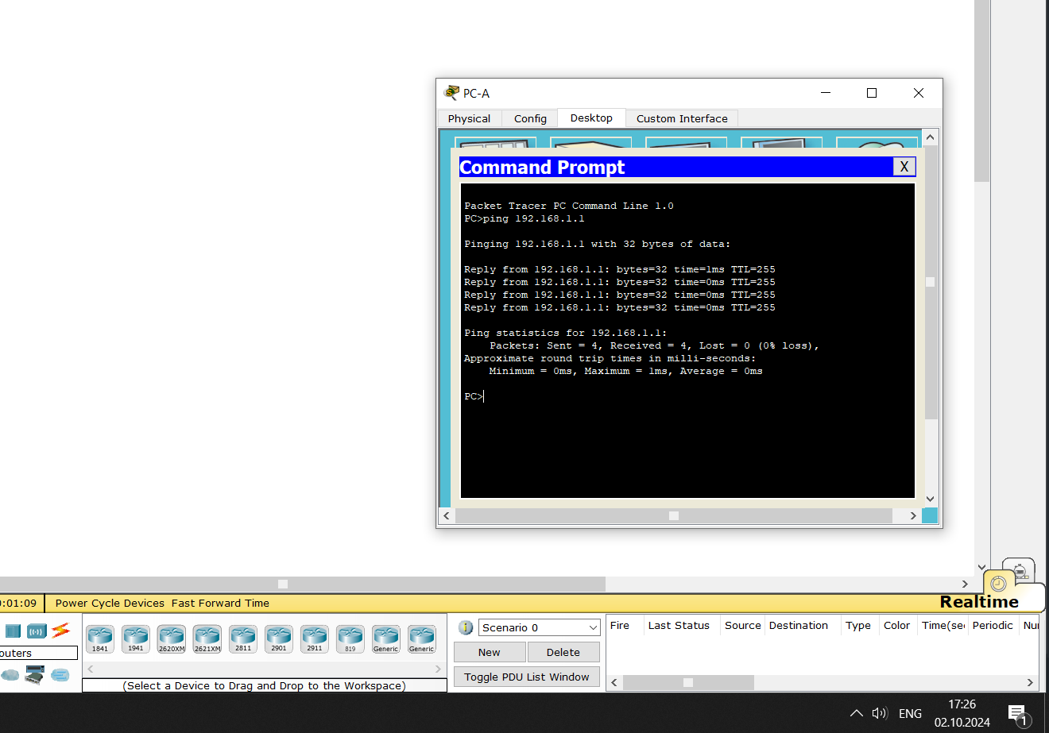

Рисунок 4 – Проверка сети

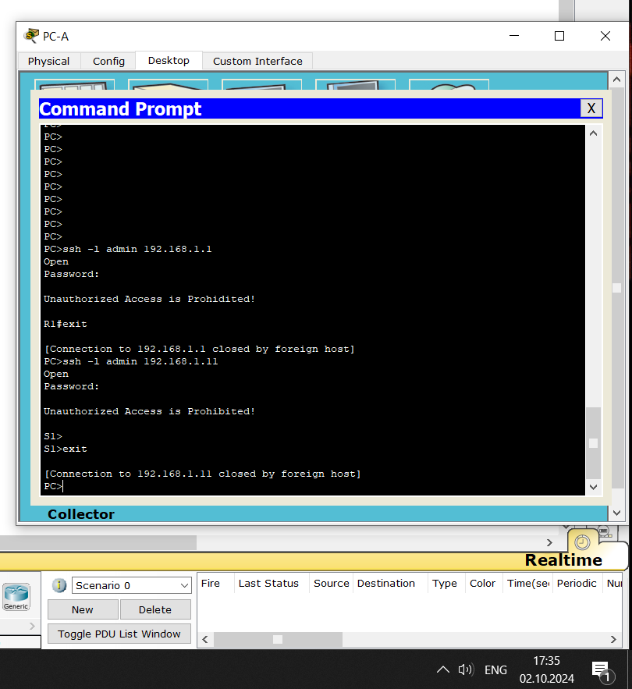

Рисунок 5 – Подключения к Switch и Router через SSH

**Вывод**

Успешно построена и настроена топология сети, были настроены устройства и их безопасность. Сеть работает без ошибок. Подключение через SSH работает.